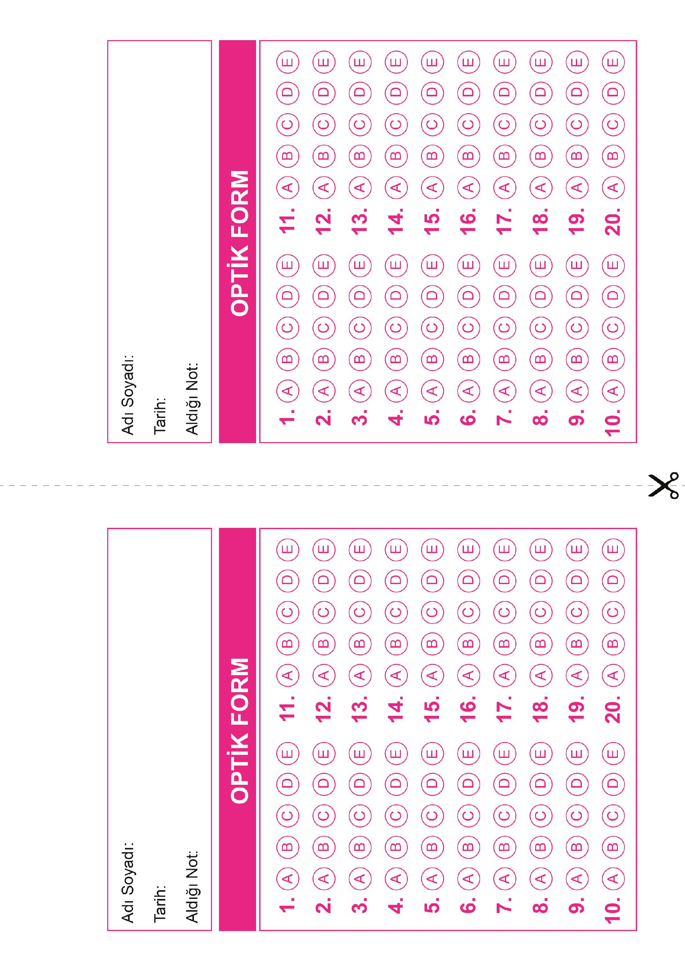
DİN KÜLTÜRÜ VE AHLAK BİLGİSİ
10. Sınıf 2.Dönem . Yazılı / Test Sınavı-2 Cevap Anahtarı

DİN KÜLTÜRÜ VE AHLAK BİLGİSİ
10. Sınıf 2.Dönem 2. Yazılı / Test Sınavı-2 Cevap Anahtarı

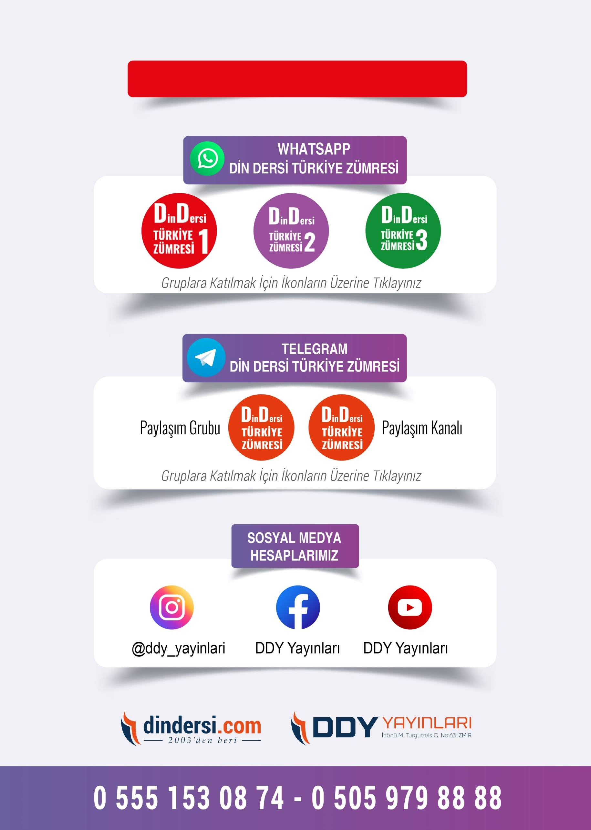
10. SINIF SINAV VE CEVAP ANAHTARI İÇİN TIKLAYINIZ.

